“La conclusione è centrale”

Il titolo non vuol dire niente… Sto guardando una partita di calcio e mi è piaciuto questa frase!!
(IT MEANS THAT THE TEAM SET UP A PLAY BUT THE CONCLUSION WAS JUST A SHOT TO THE CENTER OF THE GOAL – AN EASY PLAY—— SHHHHS.. Non devo parlare inglese…)
Il soggetto d’oggi è semplicemente la città di Alba. Una città pieno di dettagli molti interressanti e una città circondato da monti, vigneti, quartieri, e alcune delle zone vinicole più famoso in tutto il mondo. La città offre cibo spettacolare, viste mozzafiato, e la opportunità di vedere le cose sorprendente.
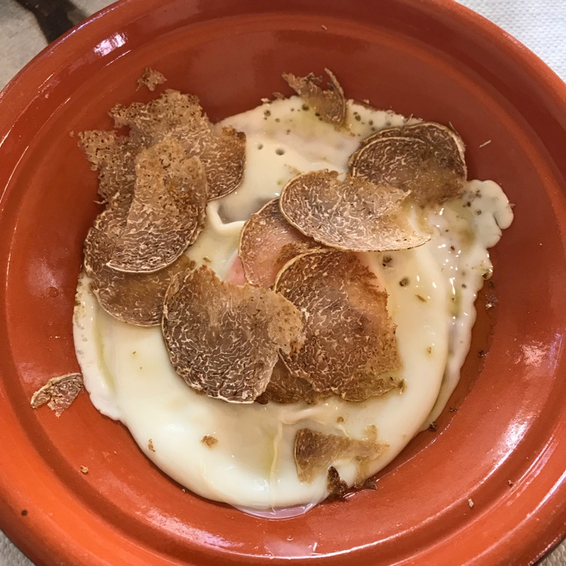
Consideravo un viaggio sul treno da Alba a Asti ma dopo aver scoperto che il passaggio ci vuole circa due ore da arrivare – ho decisio di investigare le colline intorno la città. Ho portato un quaderno, pieno delle frase in cui ho imparato sulla questa avventura. Sono sicuro che ero un figura molto strano, camminando attraverso I vitigni, parlando ad alta voce in italiano… Da solo…non mi riesco a smettere ridere….
Dopo una colazione di uovo con tartufo bianco (YES THE WHITE TRUFFLES ARE AMAZING). Ho ripreso il mio passeggiata e ho scoperto molti dettagli interessanti. Queste sono le foto. Quando possible mi è richiesto di fare una foto dei animali per Meghan and Max… oggi.. Ho scatto una foto di un cane che mi ha fatto spaventare e un gatto che ha fatto la fusa quando parlavamo.
Finalmente, ho deciso di guardare più televisione… Mi aiuta a capire meglio la lingua ad una velocità come quello che sento sulle strade. Calcio, pallavolo, e altri spettacoli dello sport sono I miei preferiti. Domani, verrò a visitare presso una azienda vinicola a Barolo. Penso che la mattina, prima la degustazione, farò una passeggiata nelle colline di Barolo. Come il mio primo sogno in Italiano. Spero che non troverò una serpente….
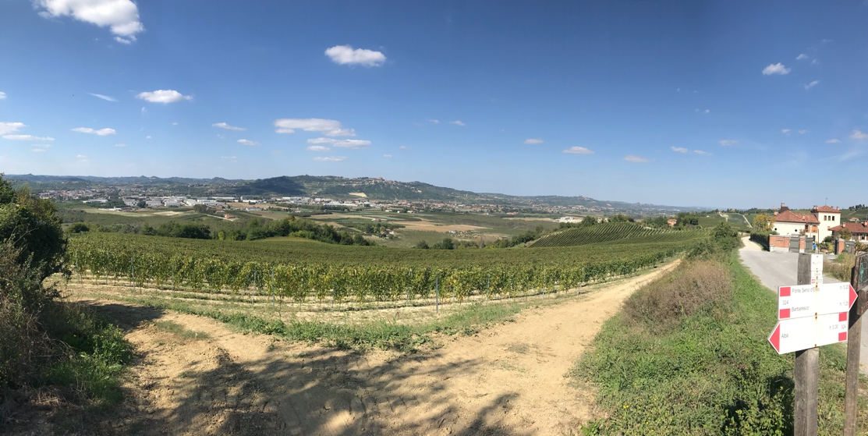
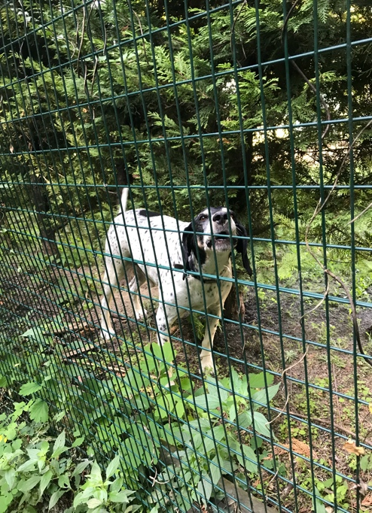
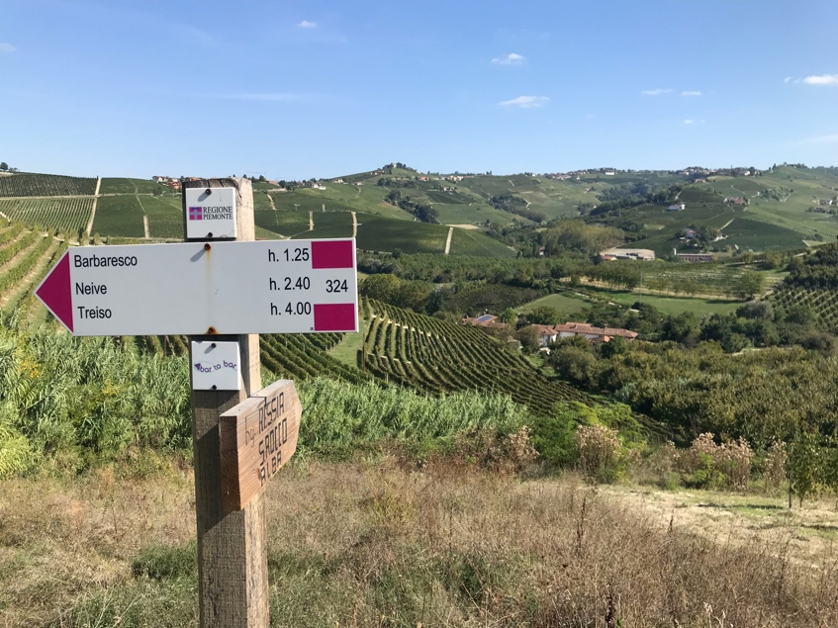
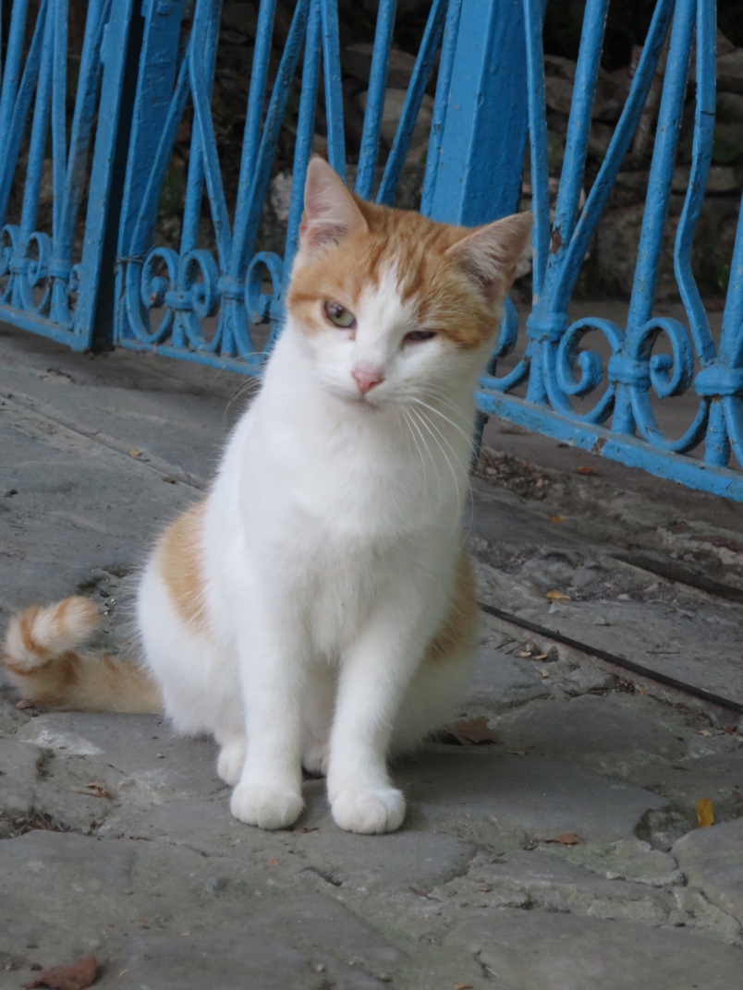
Ciao….
